

Letní tábor pro rodiče s dětmi 2026


Detektivové v akci
Místo: Rekreační středisko Prudká
Termín: I. 28. 6. – 4. 7. 2026
II. 5. 7. – 11. 7. 2026
7 dní (6 nocí)
Cena pobytu:
dítě do 2,99 let bez nároku na lůžko a stravu……,,……. 600 Kč
dítě 3 – 11,99 let ubytování s polopenzí……………,……. 5500 Kč
děti od 12 let, dospělý – ubytování se polopenzí………… 6500 Kč
·
Snídaně jsou formou bufetu a večeře formou jednotného denního menu. Obědy je možné dokoupit den předem. Součástí ceny pobytu nejsou místní poplatky za dospělého, poplatek za parkování auta.
Program + podrobnosti:
- Program bude uzpůsoben dětem ve věku 3–10 let (MŠ a nižší stupeň ZŠ).
- táborový program pro rodiče a děti je dobrovolný (hry, soutěže, vycházky do blízkého okolí). Program není fyzicky náročný a většinou se dá zvládnout i s dětmi v kočárku.
- Výlety vlakem do blízkého i vzdálenějšího okolí dle zájmu účastníků (lze jet vlakem např. Aquapark Kuřim, Pernštejn, Nedvědice, Nové Město na Moravě, Domanínský rybník, Tišnov, Bystřice nad Pernštejnem …)
- Program je přizpůsoben počasí.
- Koupání je možné v bazénu v rekreačním středisku.
- Ubytování je ve zděných domcích na jižním svahu kolem hlavní budovy.

Rekreační středisko Prudká se nachází na rozhraní krajů Jihomoravského kraje a kraje Vysočina. Okolí tvoří malebná zalesněná kopcovitá krajina v klidném údolí řeky Svratky. Okrajem údolí tiše projíždí trať lokálky Tišnov-Bystřice n. Pernštejnem – Žďár nad Sázavou, s vlakovou zastávkou v těsné blízkosti rekreačního střediska.
Kde si můžeš vyžádat další Informace k táboru:
ZŠ Velké Němčice tel. 519 417 222 – Lucie Rohrerová, (tel. 732 230 481, e-mail: rohrerova.lucie@seznam.cz)

Přihláška na letní tábor pro rodiče s dětmi 2026
Detektivové v akci
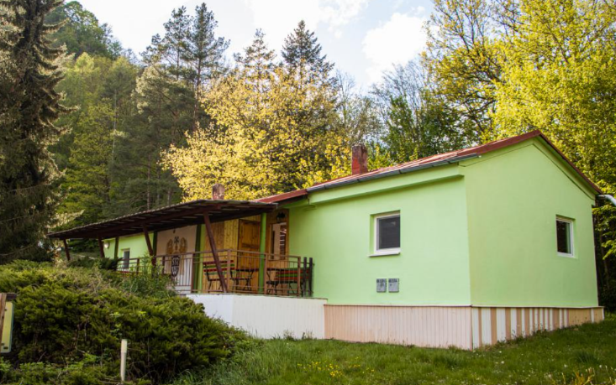
Místo: Rekreační středisko Prudká

Termín:
I. 28. 6. – 4. 7. 2026
II. 5. 7. – 11. 7. 2026
(zakroužkuj vybraný termín)
Přihlašujeme se na letní tábor rodiče s dětmi:
Jméno a příjmení účastníka | Datum narození: | Adresa bydliště: | Cena:
Na jednoho dospělého účastníka vypište kontaktní údaje:
E-mail: ______________________________________________________________________________
Telefon: ______________________________________________________________________________

POZOR – zálohu 1000 Kč za každou přihlášenou osobu zašlete na běžný účet: 1382056329/0800 do konce února. V případě nezaplacení bude dán přednost jiným zájemcům. Do zprávy pro příjemce uveď jméno i příjmení jednoho z přihlášených, variabilní symbol: 324200.
V………………………………………….. dne……………. 2026
Podpis dospělého účastníka:

